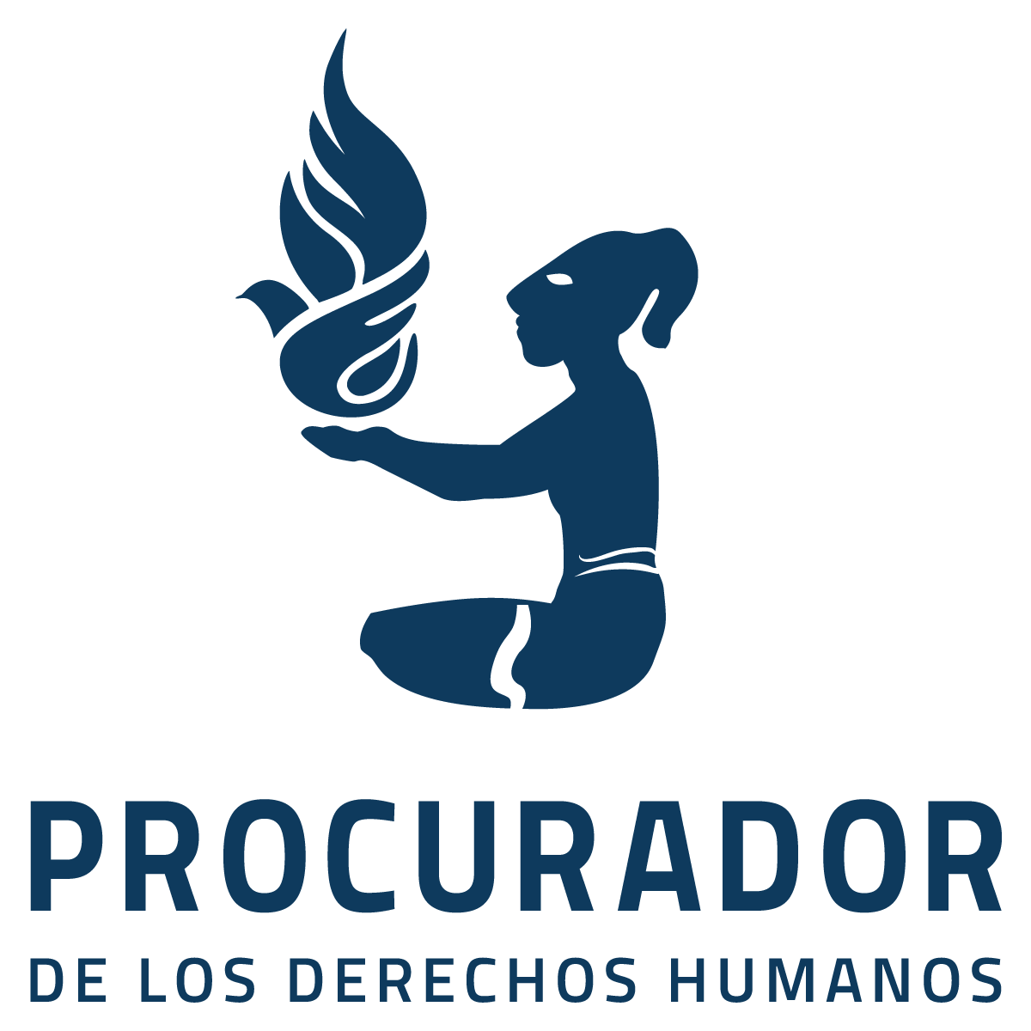

Contribución del Procurador de los Derechos Humanos de Guatemala sobre “leyes, legislación, políticas, constituciones, decisiones judiciales y otros mecanismos en los que los Estados hayan adoptado medidas para alcanzar los fines de la Declaración de las Naciones Unidas sobre los Derechos de los Pueblos Indígenas, de conformidad con el artículo 38 de la Declaración”

Guatemala, enero de 2024

En atención a la solicitud de contribuciones de la Oficina del Alto Comisionado de las Naciones Unidas para los Derechos Humanos, en diciembre de 2023, de conformidad con la resolución 33/25 del Consejo de Derechos Humanos, durante su 16º período de sesiones en 2023.

El Procurador de los Derechos Humanos de Guatemala, Sr. José Alejandro Córdova Herrera, se complace en proporcionar la siguiente información.

- Marco normativo vigente

La Constitución Política de la República de Guatemala (1985) establece que “Guatemala está formada por diversos grupos étnicos y reconoce, respeta y promueve sus formas de vida, costumbres, tradiciones, formas de organización social, el uso del traje indígena en hombres y mujeres, idioma y dialectos” (art. 66). Los artículos constitucionales del 57 al 65 reconocen los derechos a la cultura, a la identidad cultural, a la protección del patrimonio cultural y del arte, folclor y artesanías tradicionales; los artículos 67 y 68, 60 establecen garantías para la protección de las tierras y las cooperativas agrícolas indígenas y el otorgamiento de tierras para comunidades indígenas, correspondientemente; y, el artículo 76, el derecho a la promoción de la educación bilingüe.

En 1995, el Estado de Guatemala firmó el Acuerdo sobre Identidad y Derechos de los Pueblos Indígenas, el cual reconoce, entre otros aspectos, la identidad de los pueblos indígenas, la lucha contra la discriminación legal y de hecho, los derechos de las mujeres indígenas, los derechos culturales a un idioma, nombres, apellidos y toponimias indígenas; la espiritualidad propia, la ciencia y tecnología, educación bilingüe, acceso a medios de comunicación para la difusión de su cultura, los derechos civiles, políticos, sociales y ambientales; el reconocimiento de comunidades y autoridades indígenas locales, derecho consuetudinario y los derechos relativos a la tierra de los pueblos indígenas. El acuerdo 52-2005, Ley Marco para el cumplimiento de los Acuerdos de Paz reconoció los Acuerdos de Paz como los “compromisos del Estado, cuyo cumplimiento requiere de acciones a desarrollar por las instituciones públicas y por personas individuales y jurídicas de la sociedad.” Sin embargo, su implementación se ha rezagado en los tres gobiernos anteriores.

De forma general, la Ley General de Descentralización (Decreto 14-2002 La Ley de Consejos de Desarrollo Urbano y Rural (Decreto 11-2002) y el Código Municipal (12-2002) establecen mecanismos que permiten la participación política de los pueblos indígenas.

La Ley de Idiomas Nacionales (Decreto 19-2003), con el objeto de regular el reconocimiento, respeto, promoción, desarrollo y utilización de los idiomas de los pueblos Mayas, Garífuna y Xinka en Guatemala.

Sentencia Corte de Constitucionalidad sobre el derecho a la educación bilingüe intercultural de los pueblos indígenas (expedientes acumulados No. 4783-2013, 4812-2013 Y 4813-2013, del 5 de julio de 2016), para garantizar el acceso a educación bilingüe en 13 escuelas del municipio de Santa Catarina Ixtahuacán, Sololá. No obstante, los esfuerzos del Estado para cumplir con dicha sentencia no han sido los suficientes para garantizar la educación bilingüe en las escuelas contempladas en la sentencia.

Acuerdo Gubernativo 525-99, se creó la Defensoría de la Mujer Indígena (DEMI), su fin es promover y desarrollar políticas públicas, planes y programas para la prevención y defensa de todas las formas de violencia y discriminación contra las mujeres indígenas. Canalizar las denuncias de mujeres indígenas a donde correspondan y darles seguimiento.

Acuerdo Gubernativo 390-2002, el cual creó la Comisión Presidencial contra la Discriminación y el Racismo hacia los Pueblos Indígenas (Codisra), como una instancia para la formulación y seguimiento de políticas públicas y acciones estatales orientadas a cumplir con el respeto y promoción de los derechos de los pueblos indígenas. Además, en 2006, el Estado aprobó la “Política pública para la convivencia y la eliminación del racismo y la discriminación racial”. Sin embargo, al 2024 no hay resultados sustanciales de dicha política pública y de la Codisra.

La Defensoría de la Mujer Indígena tiene el mandato de “promover y desarrollar acciones tendientes a la propuesta de políticas públicas, planes y programas para la prevención, defensa y erradicación de todas las formas de violencia y discriminación contra la mujer indígena”, así como la Comisión Presidencial contra la Discriminación y el Racismo hacia los Pueblos Indígenas, que tiene el mandato de “formular políticas públicas que tiendan a erradicar la discriminación racial”. Al 2024 ambas instituciones no han incidido ni presentado propuestas de políticas públicas para la defensa y protección de los derechos de los pueblos indígenas.

Por otro lado, el artículo 202 bis del Código Penal guatemalteco (Decreto 17-73), tipifica como delito de discriminación, “toda distinción, exclusión, restricción o preferencia basada en motivos de género, raza, etnia, idioma, edad, religión, situación económica, enfermedad, discapacidad, estado civil o en cualesquiera otro motivo, razón o circunstancia, que impidiere o dificultare a una persona, grupo de personas o asociaciones, el ejercicio de un derecho legalmente establecido incluyendo el derecho consuetudinario o costumbre, de conformidad con la Constitución Política de la República y los Tratados Internacionales en materia de derechos humanos”.

- Legislación y política pública pendientes de aprobación

En 2021, la Mesa Temática de Pueblos Indígenas del Gabinete Específico de Desarrollo Social del Estado lanzó la propuesta de la Política de Pueblos Indígenas e Interculturalidad, la cual aún no ha sido aprobada.

A la fecha, no existen iniciativas de ley para impulsar la aprobación y ratificación de la Convención Interamericana contra Toda Forma de Discriminación e Intolerancia, así como para la Convención Interamericana contra el Racismo, la Discriminación Racial y Formas Conexas de Intolerancia.

Ley de Pueblos Indígenas (conforme al artículo 70 de la Constitución Política de la República), el Procurador de los Derechos Humanos ha recomendado al Estado que se reconozca los derechos de los pueblos indígenas sobre tierras y territorios, mediante la adopción de un marco jurídico adecuado en consulta con los pueblos indígenas. Establecer un marco jurídico para el reconocimiento de los derechos de los pueblos indígenas a acceder y gestionar sus territorios de origen y sus recursos naturales y a participar en la toma de decisiones sobre los asuntos que les conciernen. Aprobar legislación sobre los pueblos indígenas conforme a las normas internacionales. (Recomendaciones del EPU).

Ley sobre Consulta Previa, Libre e Informada a los Pueblos Indígenas. Es importante que el Estado cuente con un marco normativo en la materia, estableciendo los procedimientos y mecanismos eficaces para cumplir con el derecho de consulta previa, libre e informada a los pueblos indígenas, y con los procedimientos y estándares internacionales de consulta previa o regulaciones de protección del medio ambiente.

Ley del Programa Nacional de Resarcimiento. Esta ley cobra importancia debido a que actualmente persiste la incertidumbre sobre la operatividad presente y futura del Programa Nacional de Resarcimiento. Está orientada a cumplir con los compromisos del Estado para las víctimas del conflicto armado.

Ley de Aguas. La Constitución Política de la República de Guatemala de 1985 incorporó un “régimen de aguas” … estableciendo que “una ley específica regulará esta materia”. No obstante, el Estado aún no cuenta con dicha ley. Esta normativa debiera contemplar regulaciones en cuanto a proyectos mineros, hidroeléctricas y monocultivos industriales que afectan directamente los territorios de los pueblos indígenas y garantizar el acceso al agua sin discriminación.

Marco normativo a favor de tejedoras indígenas. El Consejo Nacional de Tejedoras gestionó ante la Comisión de Pueblos Indígenas del Congreso de la República ampliar la Ley de Propiedad Intelectual para reconocer la propiedad intelectual colectiva de los pueblos indígenas. Las tejedoras buscan la aprobación de normas que protejan las creaciones textiles, fruto de su labor y que estampan siglos de filosofía maya. En mayo de 2016, las Tejedoras presentaron una acción de inconstitucionalidad contra el Estado de Guatemala ante la Corte de Constitucionalidad: por omisión de normas que protejan sus creaciones textiles; en consecuencia, la Corte exhortó al Legislativo el impulso de una iniciativa de ley en la materia.

Suscrito en la Ciudad de México, el 31 de marzo de 1995.
Congreso de la República de Guatemala. Decreto Ley 52-2005 Ley Marco para el cumplimiento de los Acuerdos de Paz, artículo 3
Codisra. En: chrome-extension://efaidnbmnnnibpcajpcglclefindmkaj/https://cpcc.gob.gt/wp-content/uploads/2023/10/SEGUNDO-INFORME-CUATRIMESTRAL-RC-2023-1.pdf
Adicionado por el artículo 1, del Decreto Número 57-2002 Del Congreso de la República de Guatemala.
PDH. Informe Anual Circunstanciado de Actividades y de la Situación de los Derechos Humanos 2019. Guatemala, enero de 2020

